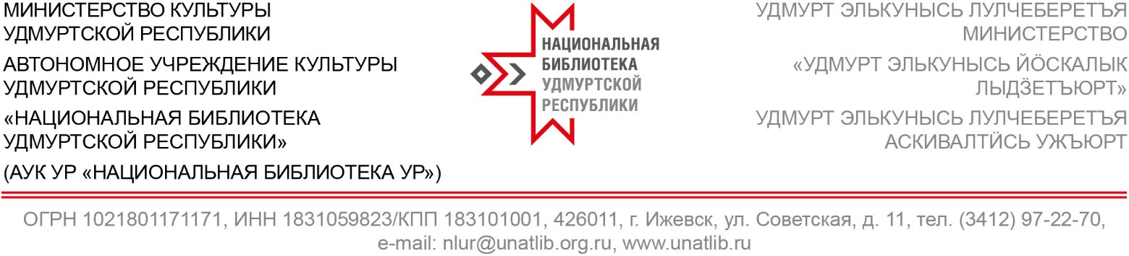
ИНФОРМАЦИОННОЕ ПИСЬМО

23–28 мая 2019 года Национальная библиотека Удмуртской Республики, Совет ветеранов работников культуры Удмуртской Республики и Республиканский дом народного творчества, при поддержке Фонда президентских грантов, Министерства культуры Удмуртской Республики и Российского фонда культуры, проводят литературный фестиваль «На родине П. И. Чайковского».
23–24 мая, в рамках фестиваля и празднования 30-летия пребывания Национальной библиотеки УР в статусе «национальная», пройдет межрегиональная научно-практическая конференция с международным участием «Развитие национальных литератур народов России и стран Содружества независимых государств».
Цель конференции – продвижение национальной книги и чтения как части межкультурного взаимодействия народов России и стран Содружества независимых государств. К рассмотрению предлагаются следующие темы:
- Формирование электронных ресурсов библиотек с целью продвижения национальных литератур народов России и Содружества независимых государств.
- Современный национальный литературный процесс.
- Герой в национальной литературе – изменение образа.
- Проблемы сохранения литературы и языка малых народов России.
- Зарождение национальных литератур народов России и стран ближнего и дальнего зарубежья.
- Изучение чтения национальных литератур народов России и стран ближнего и дальнего зарубежья.
- Издание национальных книг в специальных форматах для слепых и слабовидящих.
- Реализации инновационных проектов продвижения национальной книги среди различных категорий пользователей библиотек.
В программе конференции – проведение круглых столов по проблемам сохранения и продвижения редкой книги (к Дню славянской письменности и культуры) и продвижению детской книги (к 100-летию Республиканской библиотеки для детей и юношества).
К участию в конференции приглашаются представители учреждений науки, образования и культуры, национальных культурных объединений, общественных организаций. Для участия в конференции необходимо зарегистрироваться до 23 апреля, отправив регистрационную форму (прилагается) по электронной почте: method@unatlib.org.ru.
Планируется издание электронного сборника материалов научно-практической конференции. Требования, предъявляемые к оформлению текста доклада: объем – до 6 страниц формата А4 в редакторе WORD; шрифт – Times New Roman; кегль – 14; межстрочный интервал – 1,5; поля: правое – 1 см, остальные – 2 см; абзацный отступ – 1 см; выравнивание текста по ширине, без переносов, без нумерации страниц; примечания – в конце текста.

Контактная информация:
Алексеева Надежда Владимировна, (3412) 51–25–65, method@unatlib.org.ru,
Пронина Надежда Михайловна (3412) 97–08–55, pnm@unatlib.org.ru
Регистрационная форма
участника межрегиональной научно-практической конференции

«Развитие национальных литератур народов России и стран Содружества независимых государств»

Фамилия __________________________________________________________________
Имя __________________________________________________________________
Отчество __________________________________________________________________
Организация _________________________________________________________________
Должность _________________________________________________________________
Ученое звание ________________________________________________________________
Ученая степень_______________________________________________________________
Телефон ________________ e-mail _______________________
Форма доклада:
□ устная □ заочная
Название доклада ____________________________________________________________
_______________________________________________________________________________________________________________________________________________________________________________________________________________________________________
Дата приезд/отъезда (ориентировочно)_______________________
Нуждаетесь ли в гостинице?
□ да
□ нет
Если «да», то укажите категорию номера (одноместный / место в двухместном) и желаемую стоимость проживания в сутки __________________________________________

